“Los Medios de Transporte de Mercancías mas Grandes del Mundo”
Buque Emma Maersk: El buque fue construido en los astilleros de Lindø Yard, en Dinamarca. Se le bautizó en una ceremonia el 12 de agosto de 2006. El nombre de Emma Maersk, se debe a la última mujer de Maersk Mc-Kinney Møller, muerta en 2005.
El buque se botó por primera vez el 8 de septiembre de 2006 a las 02:00 horas de Aarhus. Oficialmente, el Emma Maersk es capaz de cargar, según los cálculos de la compañía Maersk, alrededor de 11.000 TEU’s, lo que supone aproximadamente 1.400 contenedores más de los que cualquier otro barco competidor es capaz de transportar.
La capacidad real estimada es mucho mayor - entre 13,500 y 14,500 TEU’s. La diferencia entre la capacidad oficial y la estimada resulta del hecho de que la empresa Maersk calcula la capacidad de carga de un buque portacontenedores utilizando el número máximo de contenedores con un peso de 14 Tn que pueden ser transportadas en el buque, mientras que otras empresas calculan la capacidad de carga de un buque según el máximo número de contenedores que pueden ponerse en el buque, independientemente del peso de los contenedores. Este último número es siempre mayor que el número calculado por la empresa Maersk.
El buque cuenta con un motor a Diésel con un peso de 2,300 Tn y una potencia de 109,000 hp.
Sus principales dimensiones son:
- Eslora: 397 m.
- Manga: 56 m.
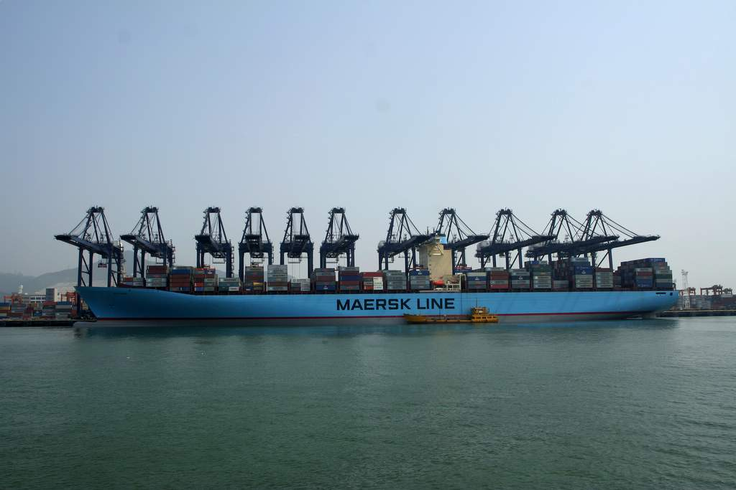
Avión de Carga Antonov An-124: A principios de los año 80, el célebre Ingeniero Oleg Antonov creó el mayor avión de carga de esa época el An-124 que volaba a 11,000 m de altitud y cargando hasta 150 Tn a distancias de entre 4,000 y 5,000 km, sin embargo en 1989 surgió de la fábrica Antonov el An-225 que fue bautizado como Mriya (la OTAN le dio el nombre de Cossa), este avión es capaz de transportar hasta 250 Tn de carga externa y su principal uso es dentro del programa espacial ruso, por tal motivo el An-124 sigue siendo el avión de carga comercial más rentable y más grande el mundo. Algunas de las características particulares del mismo es que cuenta con un tren de aterrizaje de 32 ruedas y seis motores, además de una rampa de carga y una puerta de nariz que se balancea hacia arriba.
Sus principales dimensiones son:
- Longitud: 68.96 m.
- Altura: 20.78 m.
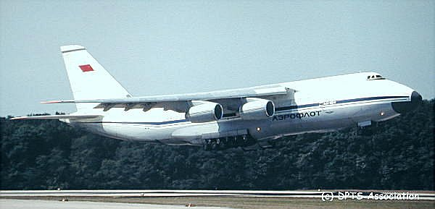
Camión Liebherr T282 B: Este vehículo es construido por la empresa suiza de maquinaria pesada Liebherr, tiene una capacidad de carga de 360 Tn y una velocidad máxima de 64 km/hr. Su principal uso se da en la extracción de minerales en la industria minera.
Su motor tiene una potencia de 3,650 hp y cuenta con 20 cilindros en V sin embargo, no está conectado a las ruedas. En realidad su función es hacer girar un alternador que produce corriente eléctrica la cual alimenta a los dos motores ubicados en las ruedas traseras por lo que en realidad es un vehículo híbrido Diesel-Eléctrico.
Sus dimensiones son:
- Largo: 15.3 m.
- Ancho: 9 m.
- Altura: 7 m.
